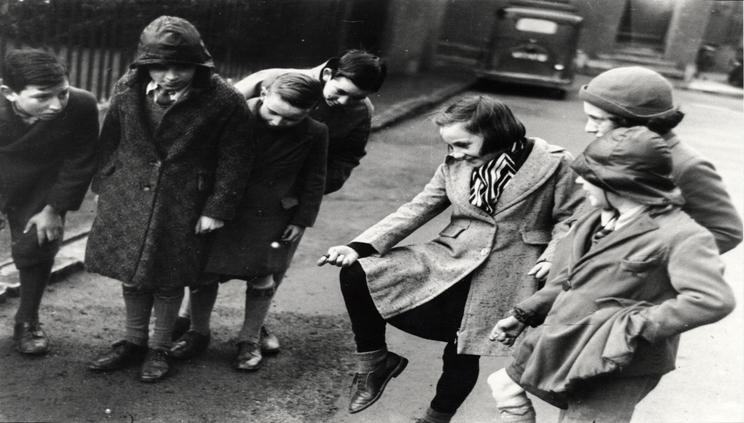
1941 - Páistí ag imirt mirlíní le chéile. (Children playing marbles from the knee) - Father Browne, S. J. Collection.

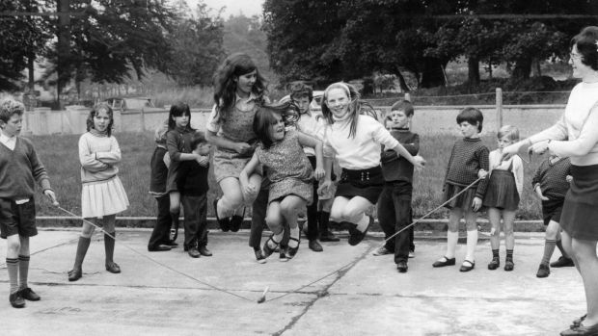
1971 – Páistí ag scipeáil le chéile. (Children skipping together) – Irishtimes.com.

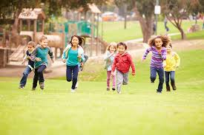
Páistí ag súgradh sa lá atá inniu ann. (Children playing today).

